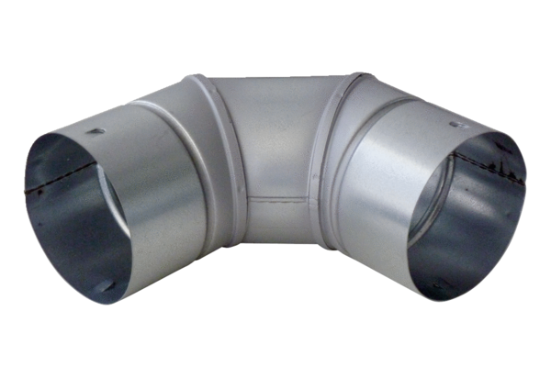90° plechový oblouk MF-B75<data>
<p class="FT">Obsah dodávky:</p>
</data>
1 kus<data>
<p class="FT">Sortiment:</p>
</data>
K
<data>
<p class="FT">Typové číslo:</p>
</data>
0018.0067<data>
<p class="FT">Výrobce:</p>
</data>
MAICO

